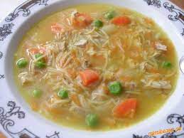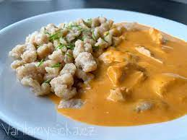
Jídelní lístek 31.7.2023 – 6.8.2023

Pondělí 31.7.2023
Polévka: hovězí vývar s masem a kapáním
Znojemská pečeně, jemný knedlík

Úterý 1.8.2023
Polévka: kuřecí s mlhovinou
Opečený párek, hrachová kaše, zelný salát

Středa 2.8.2023
Polévka: zeleninová s luštěninou
Přírodní mletý karbanátek, bramborová kaše, okurka
Čtvrtek 3.8.2023
Polévka: masová se zeleninou a jáhly
Kuřecí na paprice, halušky
Pátek 4.8.2023
Polévka: fazolová
Záhorácký závitek, vařené brambory

Sobota 5.8.2023
Polévka: hovězí s masem a nudlemi
Frankfurtská pečeně, houskový knedlík

Neděle 6.8.2023
Polévka: zeleninová se svítkem
Dušená plec na kapustě, vařené brambory

